|  |  |  |
| --- | --- | --- |
| **招商环节** | **截止时间** | **备注** |
| 报名 | 8月26日-9月8日16:00前 | 详见第3-4页《招商公告》第三条  报名联系人：潘小姐0756-7777915  **以报名表邮件和转账记录时间为准，请尽早报名** |
| 提交踏勘申请 | 8月29日  14:00前 | 详见《招商公告》第五条（第5页）  踏勘联系人：张小姐0756-7777313  **以踏勘申请表邮件时间为准** |
| EMS快递  预审资料 | 9月10日  24:00前 | 详见《招商公告》第四条（第4-5页）  **以EMS快递送达时间为准，请尽早提交** |
| 缴纳招商保证金 | 9月11日  16:00前 | 详见《招商文件》第二章第六条  （第36页）  **提交预审资料后，请务必尽快缴纳（无论是否收到预审资料审核结果邮件）**  **缴纳招商保证金以转账记录时间为准，逾期未缴纳招商保证金无法参加招商评审** |
| 递交响应文件 | 9月15日  09:40前 | 评审日前查收《重要事项提醒》邮件  **按时抵达现场递交文件** |

**参与招商重要时间节点提示**

**公开招商项目供应商报名表**

|  |  |  |
| --- | --- | --- |
| **参与项目名称：** | | |
| **参与项目编号：** | | |
| **报名企业全称（加盖公章）：** | | |
| **报名企业**  **联系方式** | **联系人姓名** |  |
| **联系电话** |  |
| **收件邮箱(Email)**  **（电子版文件）** |  |
| **邮寄地址及收件人信息**  **（纸质版文件）** |  |

说明：

报名人填写本表格后，将表格电子版、营业执照扫描件、招商文件购买汇款回执单电子版发送至报名联系人邮箱并通过电话与报名联系人确认报名事宜。

报名联系人：潘小姐

电话：0756-7777915

邮箱：[zsbm@zhairport.net](mailto:zsbm@zhairport.net)

**公开招商项目供应商预审资料提交确认表**

|  |  |  |  |  |  |
| --- | --- | --- | --- | --- | --- |
| **序号** | **预审资料** | **盖章要求** | **版本**  **要求** | **文件**  **要求** | **报名人**  **确认** |
| 1 | 营业执照 | 报名人公章  （每页） | 复印件 |  | 提交文件：  _____份 |
| 2 | 《企业信用信息公示报告》 | 报名人公章  （每页） | 打印件 | 格式1 | 提交文件：  _____份 |
| 3 | 至少提供一份完整的IP形象产品使用授权/销售授权 | 报名人公章  （每页） | 原件 |  | 提交文件：  _____份 |
| 4 | 《关于知识产权不侵权及销售、陈列的承诺书》 | 报名人公章  （每页） | 原件 | 格式2 | 提交文件：  _____份 |
| 5 | 中国人民银行征信中心开具的企业信用报告 | 报名人公章  （每页） | 复印件 | 格式3 | 提交文件：  _____份 |
| 6 | 《廉洁诚信承诺书》 | 报名人公章  （每页） | 打印件 | 格式4 | 提交文件：  _____份 |
| 7 | 同类业态经营经验或机场经营经验（以下2选1）：   1. 业主单位出具的经营证明（1份）   2、场地租赁合同（1份）  必须体现经营场所、经营品类、合作期限、合同双方签章等（可遮盖经济条款） | 经营证明：业主单位公章  场地租赁合同：双方签章 | 经营证明：原件  场地租赁合同：扫描件 | / | 提交文件：  _____份 |
| 8 | 《关于认可本项目公开招商方式的声明函》 | 报名人公章  （签署页） | 原件 | 格式5 | 提交文件：  _____份 |
| 9 | 《关于资格的声明函》 | 报名人公章  （签署页） | 原件 | 格式6 | 提交文件：  _____份 |
| 10 | 《法定代表人证明文件》 | 报名人公章  （签署页） | 原件 | 格式7 | 提交文件：  _____份 |
| 11 | 《法定代表人授权委托书》  法定代表人自行参加招商则无需提供 | 报名人公章  （签署页） | 原件 | 格式8 | 提交文件：  _____份 |
| 12 | 《银行存款证明文件》  （商业银行出具，存款余额20万元以上） | 报名人公章  （每页） | 彩色打印件 |  | 提交文件：  _____份 |
| 13 | 企业所得税年度（2023及2024年）纳税申报表（整套报表，含主表及附表，且经税务局盖章认证/带税务部门官方核查二维码/提供其他有效性证明材料） | 报名人公章  （每页） | 彩色打印件 | 格式9 | 提交文件：  _____份 |
| 14 | 《经营状况数据分析表》 | 报名人公章  （每页） | 原件 | 格式10 | 提交文件：  _____份 |
| 15 | 非联合体报名参加本次公开招商 | / | / | / | □符合  □不符合 |

报名人（盖章）：

日期：

说明：

1. 报名人提交的整套预审资料内，必须包含本表格。
2. 报名人须认真检查根据自身情况准备的预审资料，并填写本表格，一并EMS至招商人。
3. 请报名人尽早寄送资格预审资料，未通过资格预审无法参加正式评审。

格式1：《企业信用信息公示报告》（样例）

报告下载网页：<http://www.gsxt.gov.cn/index.html>

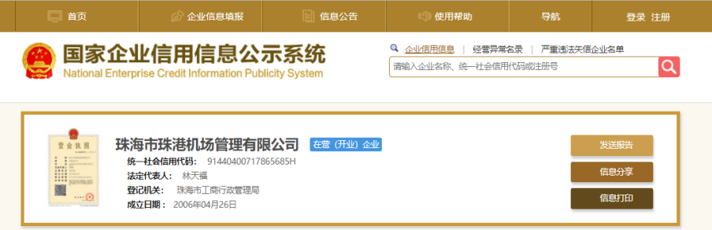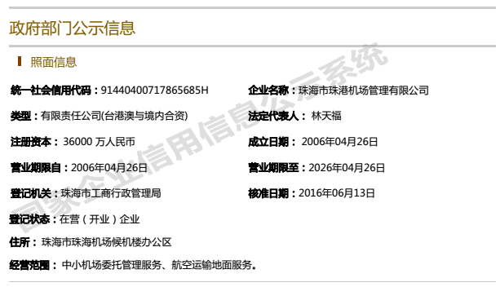

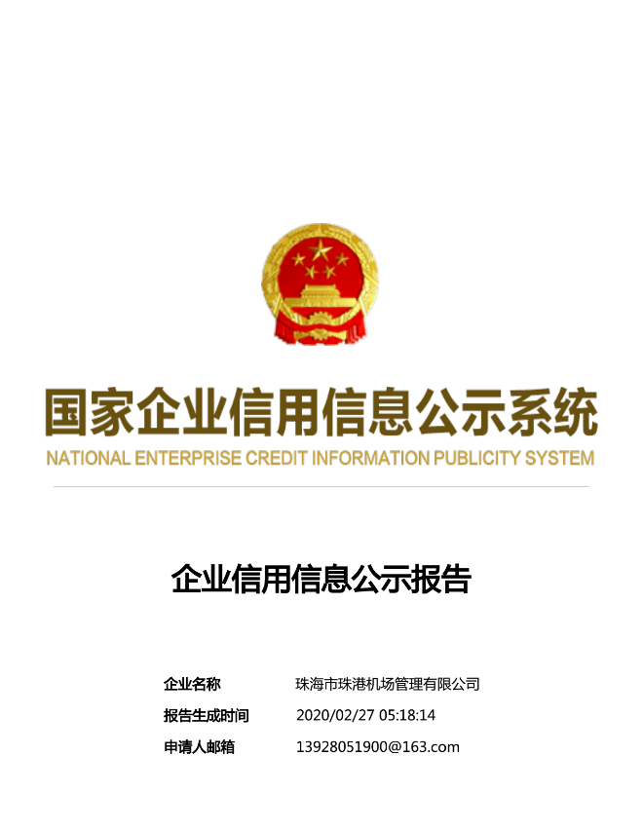

ABC公司

此处时间必须迟于《招商文件》发布时间

点击此处获取报告

注册资本不少于100万

在有效营业期限内

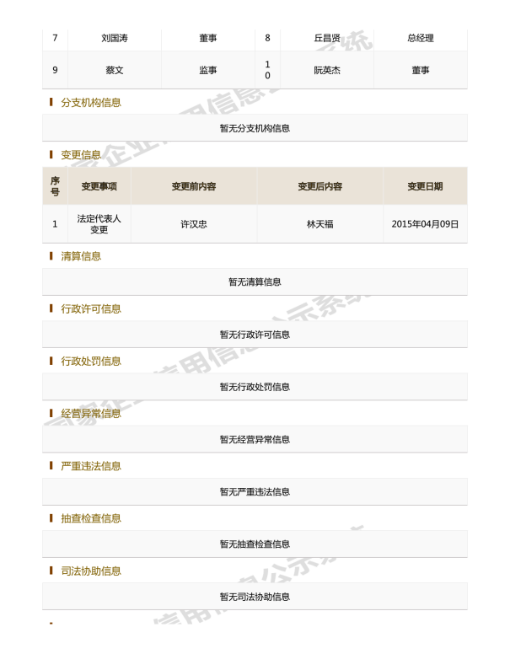

1. 经营异常信息:“无”或“已移出”
2. 严重违法信息：“无”

不少于100万

格式2：《关于知识产权不侵权及销售、陈列的承诺书》

**关于知识产权不侵权及销售、陈列的承诺书**

致：珠海市珠港机场管理有限公司：

对于贵公司 年 月 日发出的 招商项目（招商编号为 ），我公司现作出如下郑重承诺：

**一、知识产权不侵权承诺**

如成功中选本项目，我公司承诺未来销售的产品、现场陈列等所有IP图文形象，均不存在任何侵犯第三方及其授权许可人知识产权的情形。

如因项目现场销售的产品、陈列等引发任何知识产权纠纷、诉讼或索赔，我公司将自行承担全部法律责任（包括但不限于诉讼费、律师费、调查费等）和经济赔偿责任，并负责与第三方交涉解决，确保贵公司免于因此遭受任何损失。

我公司在此承诺，为本项目提交的所有关于知识产权的证明文件（如专利证书、商标注册证、软件著作权证书、授权许可协议等）均真实、合法、有效，无任何伪造、变造或隐瞒。

1. **销售、陈列承诺：**
2. 如成功中选本项目，我公司承诺将至少销售以下**IP形象产品系列产品中的5项（含5项）**（请在以下方框内打“√”或补充填写）

□恋与深空

□第五人格

□排球少年

□名侦探柯南

□明日方舟

□光与夜之恋

□三丽鸥家族

□阴阳师

□盗墓笔记

□魔道祖师

□天官赐福

□初音未来

□无期迷途

□间谍过家家

□葬送的芙莉莲

□诡秘之主

□鲨鱼猫

□银魂

□面包超人

□咒术回战

□其他：

1. 如成功中选本项目，我公司承诺，在2026年新年、春节期间我公司将在项目现场更新具备新年特色的氛围布置。

我公司充分理解上述承诺内容，并愿意承担因违反本承诺而产生的一切法律后果和经济责任。

本承诺函自签署之日起生效，并在销售产品整个使用生命周期及后续服务期内持续有效。

特此承诺！

承诺单位：（盖章）

法定代表人或其授权委托人：（签字）

日期： 年 月 日

格式3：中国人民银行征信中心开具的企业信用报告（首页样例）

报告时间为2025年内

格式4：廉洁诚信承诺书

**廉洁诚信承诺书**

致：珠海市珠港机场管理有限公司：

为保障珠港机场管理有限公司（以下简称机场公司）招商工作公平、公开、公正开展，推进廉洁诚信建设，预防商业贿赂和不正当竞争，保障各方的合法权益，我单位自愿作出如下承诺：

一、严格遵守国家法律法规。坚持廉洁、诚信的原则，恪守商业道德和职业道德规范，不从事并抵制不廉洁、不诚信行为。

二、严格杜绝以下行为：

（一）给予或以借用等名义向机场公司有关工作人员、中介服务机构有关工作人员、评审委员会成员、其它评审人员提供财物或其它财产性权利；

（二）向机场公司有关工作人员、中介服务机构有关工作人员、评审委员会成员、其它评审人员提供礼品、宴请以及旅游、健身、娱乐等活动安排；

（三）向机场公司有关工作人员、中介服务机构有关工作人员、评审委员会成员、其它评审人员赠送礼金、各种有价证券、支付凭证；

（四）支付、报销应由机场公司有关工作人员、中介服务机构有关工作人员、评审委员会成员、其它评审人员负担的费用、票据；

（五）隐瞒真实情况，提交虚假资质证明、资信证明、财务证明等材料；或进行虚假承诺、夸大产品或服务性能和质量等指标；或泄露机场公司商业秘密；或与其他单位相互勾结、串通，用不正当手段排挤其他竞争者，干扰公平竞争；

（六）其他影响招商活动依法、公正开展及损害机场公司经济利益、形象和声誉的不廉洁、不诚信行为。

三、如违反以上承诺，我单位自愿接受机场公司依据有关规定对我单位进行严肃处理（包括但不限于取消参与招商资格、成交资格、扣除招商保证金以及解除合同等），并赔偿机场公司的全部损失。任何第三方因我单位违反以上承诺而向机场公司索赔或主张权利的，所有责任及后果均由我单位独自承担。

四、如机场公司有关工作人员、中介服务机构有关工作人员、评审委员会成员、其它人员发生不廉洁、不诚信行为，我单位有义务及时向机场公司监督检查部门举报或投诉。

五、我单位承诺，在机场公司就本承诺书所涉事项进行调查核实时，将全力配合，提供真实、准确、完整的信息和资料，不隐瞒、不伪造、不篡改，确保调查核实工作的顺利进行。

六、本廉洁诚信承诺书适用于招商及合同的签订、履行、变更、解除等环节/阶段，经我单位法定代表人/经营者或其授权委托人签署并加盖我单位公章后生效。

七、机场公司监督检查部门的投诉举报渠道及处理方式附于本承诺书后。

承诺单位：（盖章）

法定代表人/经营者或其授权委托人：（签字或盖签名章）

日期： 年 月 日

**附件：机场公司监督检查部门的投诉举报渠道及处理方式**

一、投诉举报渠道：

地址：珠海市珠海机场候机楼三楼珠港机场管理有限公司审计部

电子邮箱：zhangyue@zhairport.net

举报电话：0756-7778231

二、受理投诉与举报的要求

投诉举报方应当提交必要的书面证明材料，证明材料应当包括但不限于以下内容：

1、投诉与举报事项的基本事实及证明材料；

2、投诉举报方认定的结论及证明材料；

3、投诉举报方的诉求；

4、投诉举报方的基本信息，例如公司全称及地址、联系人姓名及电话、投诉举报日期等；

5、其他投诉举报方认为必要的证明材料。

所有书面证明材料需要由法定代表人或实际经营者签字并加盖公章；若为委托代理人，应当提供授权委托书。

投诉举报方如采取非书面方式进行投诉、举报的，须按上述要求补充完善书面证明材料。

三、受理投诉与举报的程序

1、在收到投诉举报之日起3个工作日，作出受理、受理但需要补充资料、不予受理的决定，并及时将结果告知投诉举报方。

2、自受理投诉举报之日起15个工作日内办结；因特殊原因不能按期办结的，延期最多不超过10个工作日。

3、若经机场公司确认被投诉举报人存在不廉洁、不诚信行为，将依据相关规定处理。

4、投诉举报方捏造事实、伪造材料或者以非法手段取得证明材料进行投诉的，一经证实立即予以驳回，并按照相关规定处理；投诉举报方在调查过程中拒绝提供必要材料导致无法继续调查或提供的证据无法证实投诉或举报事项，机场公司有权视情况终止调查。

机场公司监督检查部门举报渠道：

地址：珠海市珠海机场候机楼三楼珠港机场管理有限公司审计部

电子邮箱：[zhangyue@zhairport.net](mailto:zhangyue@zhairport.net)

举报电话：0756-7778231

承诺单位：（盖章）

法定代表人或其授权委托人：（签字）

日期： 年 月 日格式5：

**关于认可本项目公开招商方式的声明函**

致：珠海市珠港机场管理有限公司：

对于贵公司 年 月 日发出的 招商文件，本签字人愿意参加贵公司就 项目进行报价，郑重声明认可本项目采用之招商方式，并承诺不因招商方式而发生任何法律上的异议。

1. 我公司确认已详细阅读并完全理解和接受全部招商文件的一切规定和要求。

2. 我公司报价为闭口价，即在报价有效期，该报价固定不变。

3. 若成为成交人，我公司将按照招商文件及我公司响应文件的具体规定与贵公司签订租赁合同，并且严格履行该合同义务，提供优质的服务。

4. 在整个招商过程中，我公司若有违规行为，贵公司可按招商文件的规定给予惩罚，我公司完全接受。

5. 招商过程中及招商结束后，我公司保证遵守招商文件的相关保密要求。

6. 响应文件中所有关于响应人资格的文件、证明、陈述均是真实的、准确的。若有违背，我公司承担由此而产生的一切后果。

7. 我公司同意贵公司无须从我公司或任何响应人中选择成交人，并无需对评审过程和结果作任何解释。

8. 本函与合同具有同等的法律效力。

响应人名称和地址： 法定代表人或授权代理人：

名称： 签字：

地址： 签字人姓名、职务（印刷体）

传真：

邮编： 电话：

（加盖公章）

日期： 年 月 日

格式6：

**关于资格的声明函**

致：珠海市珠港机场管理有限公司：

对于贵公司 年 月 日招商文件编号 的邀请，本签字人愿意参加贵公司就 项目进行报价，提供招商项目要求中规定的所有报价文件，并证明提交的资格文件和说明是准确的和真实的。

本签字人确认资格文件中的说明是真实的、准确的。

响应人名称和地址： 法定代表人或授权代理人：

名称： 签字：

地址： 签字人姓名、职务（印刷体）

传真：

邮编： 电话：

（加盖公章）

日 期： 年 月 日

格式7：

**法定代表人证明文件**

致：珠海市珠港机场管理有限公司

（法定代表人姓名）现任我单位 职务，为法定代表人（负责人），特此证明。

附：代表人性别： 身份证号码：

公司注册号码： 企业类型：

经营范围： 公司地址：

成立时间： 经营期限：

响应人：_______________（盖单位章）

_________年_________月_______日

附：法定代表人身份证正反两面复印件（加盖单位公章）

格式8：

**法定代表人授权委托书**

致：珠海市珠港机场管理有限公司：

（响应人名称）法定代表人 授权我单位（职务或职称） （姓名）为我单位本次响应授权代理人，全权处理编号为

的 招商项目及后续合同签订等的一切事宜。该授权代理人代表我公司提交《响应文件》、参与本次招商的现场陈述，以及做出的所有承诺说明和签署，我单位均予以认可并承担全部责任。

**我单位清晰了解，在招商过程中，贵公司将启动二次报价流程，且有权启动或不启动多次报价流程。我公司响应授权代理人将全权代表我公司完成书面二次及多次（如启动）报价，该现场二次及多次报价真实有效，我公司将承担全部责任。**

特此授权。

在撤销授权的书面通知以前，本授权书一直有效。被授权人签署的所有文件（在授权有效期内签署的）不因授权的撤销而失效。

授权时间： 年 月 日至 年 月 日

附：被授权代表情况：

姓名： 性别：

身份证号： 职务：

电话： 邮编：

通讯地址：

邮箱地址：

法定代表人：（签名）

被授权人：（签名）

响应人：（盖章）

年 月 日

附：被授权人身份证正反两面复印件（加盖单位公章）

格式9：纳税申报表（样例仅供参考，本项目需提供**2023及2024年**企业所得税**年度**纳税申报表）

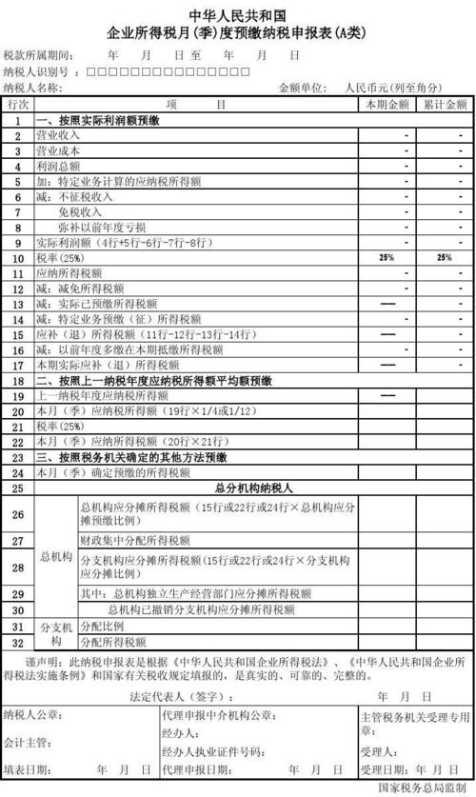

格式10：

税务机关盖章确认

加盖报名人公章

**经营状况数据分析表**

|  |  |  |  |
| --- | --- | --- | --- |
| 项目 | 2023 | 2024 | 增额 |
| 注册资本金 |  |  |  |
| 银行存款 |  |  |  |
| 营业收入 |  |  |  |
| 营业利润 |  |  |  |

1、营业收入和营业利润根据上两年度（2023年及2024年）企业所得税年度纳税申报表数据填写。

2、提供的企业所得税年度纳税申报表需经税务局盖章认证、或带税务部门官方核查二维码，或提供其他有效性证明材料。

3、若此表填写的数据与企业所得税纳税申报表数据不一致，视为此项资料不符合要求。

报名人（盖章）：

日 期： 年 月 日

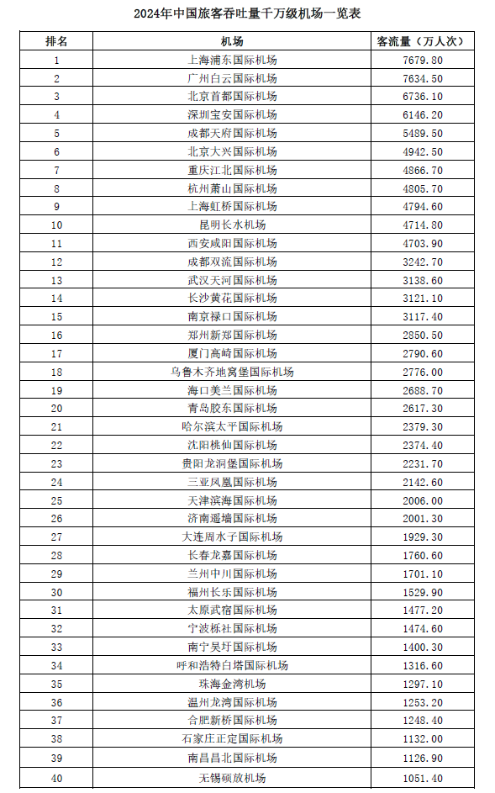

**供应商场地踏勘申请表**

|  |  |  |  |  |  |
| --- | --- | --- | --- | --- | --- |
| **参与项目名称：** | | | **项目编号：** | | |
| **报名企业全称：** | | | | | |
| **报名企业**  **联系方式** | **联系人姓名** | | |  | |
| **联系人电话** | | |  | |
| **联系人邮箱(Email)** | | |  | |
| **报名企业**  **申请踏勘场地信息** | **拟踏勘地编号** | | |  | |
| **报名企业**  **踏勘代表信息** | **代表1** | **姓名：** | | | **联系电话：** |
| **代表2** | **姓名：** | | | **联系电话：** |

**场地勘察事宜说明：**

1. 每个报名企业最多可派出2名代表到现场踏勘场地。
2. 参加场地踏勘的代表，应在《招商公告》标注的截止时间前，踏勘人员姓名、电话、公司名称、职务发送至踏勘联系人邮箱，并致电通知踏勘联系人。
3. 参加场地踏勘的代表需按指定时间抵达候机楼。在候机楼内须听从工作人员指令，严格遵守候机楼及控制区管理要求。